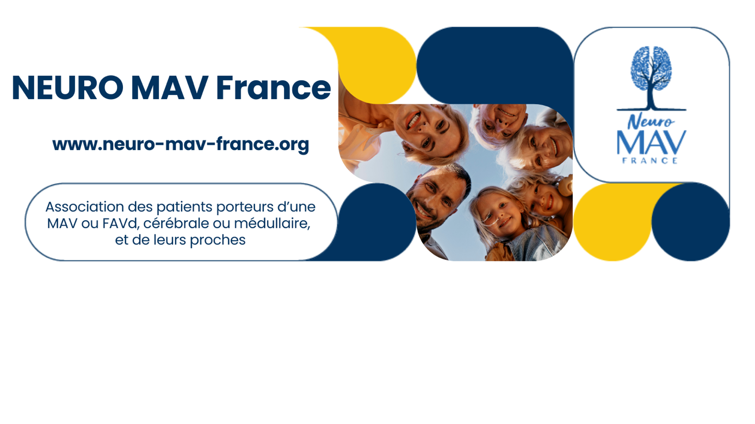
Appel à projets NEURO MAV France
« Innovations et recherche dans les malformations artérioveineuses du système nerveux central »
Règlement 2025

L’association NEURO MAV France lance cette année son premier appel à projets (AAP) « Innovations et recherche dans les malformations artérioveineuses du système nerveux central ». La date limite de soumission des projets est le 31 mai 2025 à minuit.

- Cadre de l’appel à projets
Le présent appel à projets vise à financer un projet de recherche (fondamentale, clinique) portant sur les malformations artérioveineuses (MAVs) du cerveau ou de la moëlle épinière.
Il a pour objectif de soutenir et favoriser la mise en place de travaux de recherche innovants sur ces pathologies. Les centres de référence (CRMR), de compétences (CCMR), et les laboratoires de recherche sont invités à répondre à cet appel à projets.
Les projets soumis devront avoir pour but d’améliorer la compréhension des mécanismes physiopathologiques des MAVs (et de leurs complications), leur diagnostic, la prévention des complications, leur traitement et la qualité de vie des personnes porteuses de ces malformations.

- Critères d’admissibilité des projets
Les projets doivent :
- Concerner les patients porteurs de malformations artérioveineuses du système nerveux central (cerveau ou moelle épinière).
- Avoir des retombées positives à court ou long terme pour les patients.
- Pouvoir utiliser le financement alloué dans le cadre du projet retenu sur l’année 2025-2026.
- Durée de réalisation des projets : 1 à 2 ans maximum.
Les porteurs de projets devront communiquer sur le projet de recherche financé lors des événements organisés par l’association Neuro MAV France et le réseau AVANCE.

- Modalités de candidature
Un même centre de référence (CRMR), de compétence (CCMR) ou laboratoire ne pourra proposer qu'un seul projet dans le cadre de cet appel. Les porteurs de projet devront remplir le dossier joint à ce règlement décrivant les objectifs et les moyens nécessaires à la mise en œuvre du projet, un calendrier prévisionnel et proposer des indicateurs de réalisation et de résultat du projet.
Les dossiers devront être envoyés par mail avant le 31 mai 2025 à minuit à l’adresse mail suivante: presidente@neuro-mav-france.org

- Sélection des projets
L’appel à projets sera clos le 31 mai 2025 à minuit. Les dossiers reçus feront l’objet d’un examen attentif et d’un accusé de réception. Aucun dossier incomplet ou reçu après la date limite ne sera examiné. Le comité d’évaluation (composé du Comité scientifique de l’association NEURO MAV France et des membres du Bureau de l’association) évaluera les dossiers soumis.
La sélection des projets se déroulera en deux étapes :
- Etape de recevabilité : les porteurs de projet ne peuvent pas déposer plus d’un dossier à cet appel à projet. Les dossiers incomplets ou soumis hors délais ne seront pas examinés.
- Etape d’éligibilité : les projets doivent concerner les patients porteurs de malformations artérioveineuses cérébrales ou médullaires.
Les critères d’évaluation pris en considération seront :
  - La plus-value pour les patients atteints d’une des pathologies
  - L’adéquation du projet aux objectifs de l’association Neuro MAV France, en termes de retombées médicales potentielles
  - La qualité scientifique du projet
  - La faisabilité : garantir l’adéquation entre les moyens techniques et financiers, les compétences, le calendrier et la réalisation du projet
  - La temporalité : prévoir une mise en œuvre du projet dans un délai raisonnable (12 mois) et pour une durée totale de 2 ans à partir de son acceptation par le jury
  - L’évaluation : prévoir des indicateurs de réalisation et de résultats clairs et atteignables
  - L’existence de données préliminaires qui étayent les hypothèses et la faisabilité du projet
- Financement
Le budget global de cet appel à projets est de 25 000 €. Le(s) projet(s) lauréat(s) bénéficiera(ont) d’une enveloppe de 25 000 € maximum.
Son soutien se fera par convention signée avec un établissement ou association de recherche. Dans le cadre de cette convention la structure devra s’engager à utiliser le financement exclusivement dans le cadre du projet et adresser un bilan de l’utilisation de la contribution.

- Suivi de la réalisation du projet
Pour s’assurer de la bonne réalisation du projet, les promoteurs des projets sélectionnés devront identifier des indicateurs de réalisation et de résultats à atteindre grâce à ce financement.
Un an après le début du projet, le promoteur devra informer et justifier auprès du Bureau de l’association NEURO MAV France et de son Conseil scientifique, l’atteinte des indicateurs fixés lors de la soumission du projet.

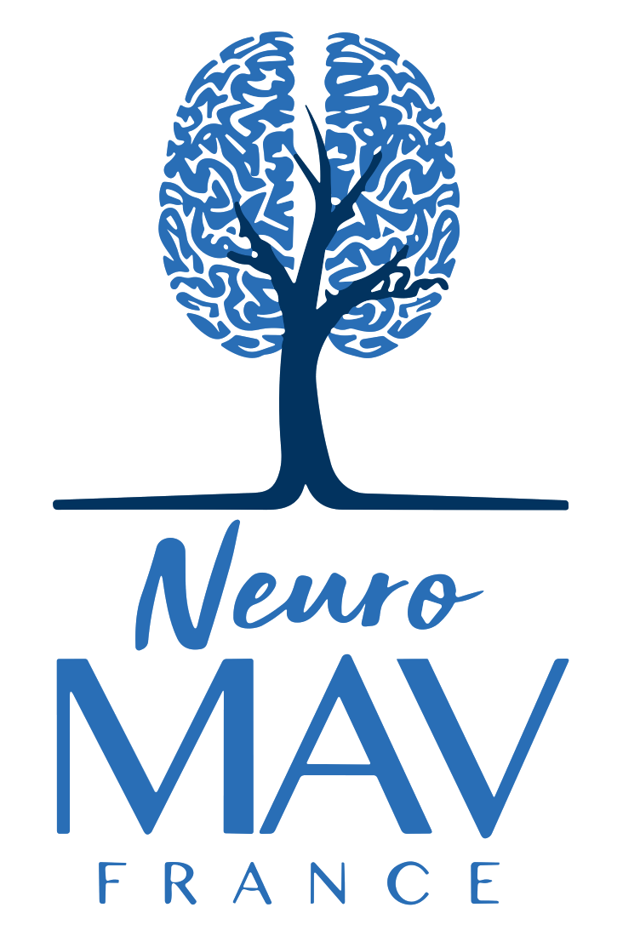 | NEURO MAV France  115 Rue Saint Dominique  75007 PARIS  www.neuro-mav-france.org

